Нетехническое Резюме
ТОО «Жамбылхимстрой».
Юридический адрес Жамбылская область г. Тараз, ул. Ниеткалиева 126.
БИН 041240008369
Телефон 8 (7262) 34-38-52 /приёмная/, 54-40-05 /ПТО/, 54-40-61 /Бухгалтерия/
Основной ОКЭД: Производство сборных железобетонных и бетонных конструкций и изделий
Место расположения предприятия: Предприятие расположено по адресу: Жамбылская область г. Тараз, ул. Ниеткалиева 126.
Предприятие расположено в северо-западной промышленной зоне г. Тараз и занимает площадь 3,2 га.
Ближайшая жилая зона расположена на расстоянии 1,41 км.
Координаты расположения ЖБИ:
Северная широта | Восточная долгота
42º92'22,65" | 71º32'34,16"
Координаты расположения БСУ:
Северная широта | Восточная долгота
42º91'94,33" | 71º31'33,50"
На границах санитарно-защитной зоны, селитебных территорий, зон отдыха (территории заповедников, музеев, памятников архитектуры), санаториев, домов отдыха и т.д отсутствует.

Категория и класс опасности объекта
Размер санитарно-защитной зоны 300 метров и класс объекта III согласно санитарно-эпидемиологическому заключению №KZ57VBZ00079536 от 03.07.2026. (приложение №3)
В соответствии с решением по определению категории объекта, оказывающего негативное воздействие на окружающую среду от 10 ноября 2021 года объект относиться к II категории. (приложение №7)

Рисунок 1.1 Карта месторасположения предприятия

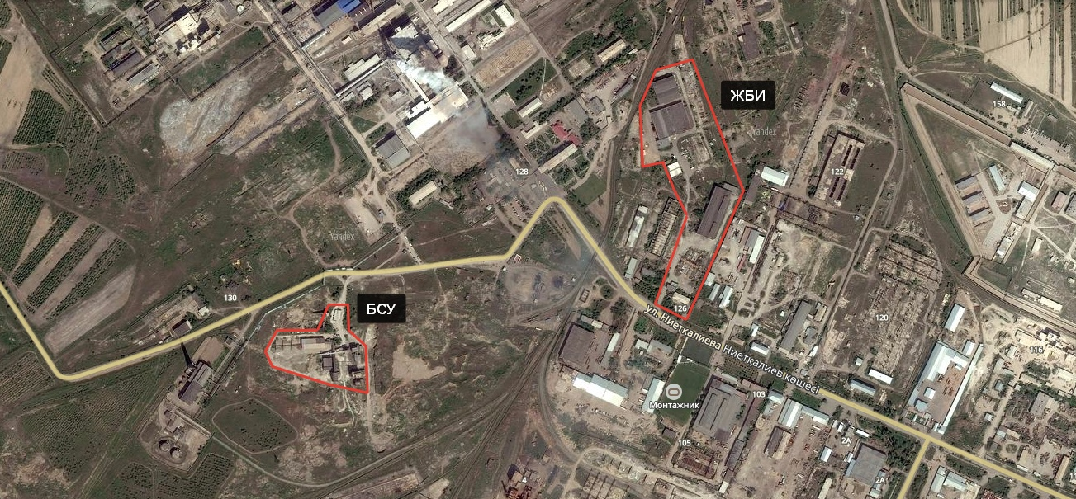

1.3. Источники и масштабы расчетного химического загрязнения.
Расчет проведен на УПРЗА ЭРА v 3.0 фирмы НПП "Логос-Плюс", Новосибирск
Расчет выполнен ТОО «Экологический центр проектирования».
Расчет величин приземных концентраций загрязняющих веществ в атмосферном воздухе (ПДК) проведен в соответствии с РНД 211.2.01.01-97 «Методика расчета концентраций в атмосферном воздухе вредных веществ, содержащихся в выбросах предприятий». Алматы, 1997 г.
В соответствии с решением по определению категории объекта, оказывающего негативное воздействие на окружающую среду от 10 ноября 2021 года объект относиться к II категории. (Приложение 7)
Размер санитарно-защитной зоны 300 метров и класс объекта III согласно санитарно-эпидемиологическому заключению №KZ57VBZ00079536 от 03.07.2027 года. (Приложение №3)
Расчет величин концентраций загрязняющих веществ в приземном слое атмосферы, проводился на санитарно-защитной зоне 300 м.
Производственная база
Расчеты загрязнения атмосферы проводились по максимально возможным выбросам вредных веществ, при максимальной загрузке технологического оборудования с учетом коэффициента одновременности работы оборудования. В качестве исходного периода рассматривается 2027 год (существующее положение); также выполнен расчет загрязнения с учетом всех планируемых мероприятий в период с 2027-2036 гг.
Расчёт максимальных приземных концентраций произведен для 7 веществ из 12 выбрасываемых, в то числе по фоновым концентрациям загрязняющих веществ, по остальным загрязняющим веществам нецелесообразен, так как См <0.1 долей ПДК.
БРУ
Расчеты загрязнения атмосферы проводились по максимально возможным выбросам вредных веществ, при максимальной загрузке технологического оборудования с учетом коэффициента одновременности работы оборудования. В качестве исходного периода рассматривается 2027 год (существующее положение); также выполнен расчет загрязнения с учетом всех планируемых мероприятий в период с 2027-2036 гг.
Расчёт максимальных приземных концентраций произведен для 3 веществ из 9 выбрасываемых, в то числе по фоновым концентрациям загрязняющих веществ, по остальным загрязняющим веществам нецелесообразен, так как См <0.1 долей ПДК.
Для залповых выбросов, которые являются составной частью технологического процесса, оценивается разовая и суммарная за год величина (г/с, т/год). Максимальные разовые залповые выбросы (г/с) не нормируются ввиду их кратковременности и в расчетах рассеивания вредных веществ в атмосфере не учитываются. Суммарная за год величина залповых выбросов нормируется при установлении общего годового выброса с учетом штатного режима работы оборудования (т/год).
Результаты расчета величин приземных концентраций представлены в сводной таблице результатов расчётов рассеивания загрязняющих веществ.

